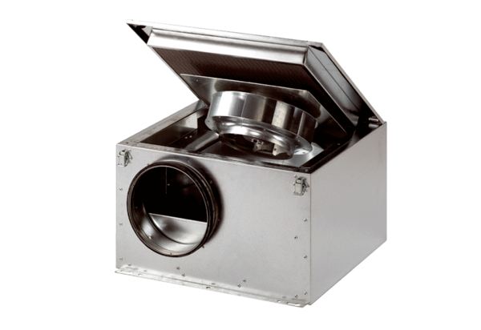Odhlučněná větrací jednotka DSR 35 SObsah dodávky: 1 kusSortiment: C
Typové číslo: 0080.0232Výrobce: MAICO

